Цветочный узор моей семьи

Наша страна – непобедима
Достойна предками, вечно хранима
История каждой семьи – частичка Великой страны
Которую, любим и ценим все мы!
Память о прошлом должны сохранить,
Корни свои будем свято мы чтить
Будущее только зависит от нас
Будущее только в наших руках!
Мы, дети, жить в мире и счастье должны,
Поэтому память о прошлом в сердцах сохраним!

Чтобы любить свою Родину, необходимо любить и изучать историю своей страны, своего народа. А начинать её нужно со своей семьи, которая основа всех основ. Только в семье, где тебя любят и уважают можно вырастить настоящего патриота, любящего свой дом, город, Отчизну.
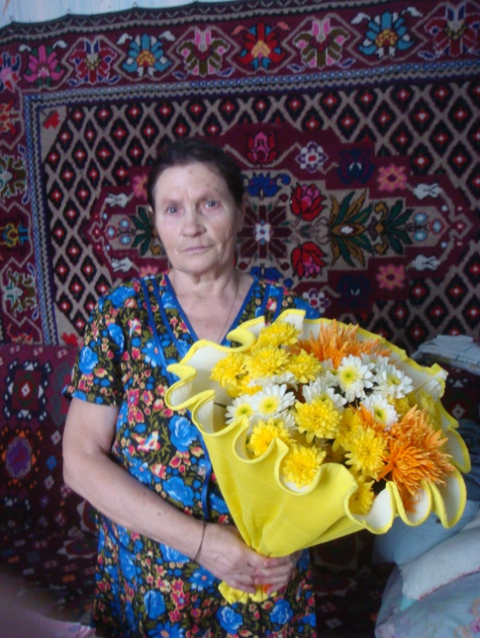
Меня очень заинтересовала тема о семейной реликвии, Мы с мамой провели исследование на тему семейных реликвий и нашли много интересного. В каждой семье есть ценные вещи и предметы, которые хранят в себе добрые сердцу воспоминания. Они передаются из поколения в поколение. В нашей семье имеется несколько очень дорогих памяти предметов, которые передаются по наследству и хранятся с гордостью. У всех очень интересные истории. Например, старинная икона, которой более 100 лет. Но мне хочется рассказать о ковре , сотканном моей бабушкой Аней и подаренной нашей семье.
Наша бабушка Аня была хорошей мастерицей. Она родилась 1939 году в Рязанской области. Отец - Прохор Никитьевич был плотником, мать – Надежда Степановна работала в колхозе. На её детство выпали страшные годы Великой Отечественной войны. Отец ушел на фронт, мать осталась одна с шестью детьми.
Трое из них умерли, не смогли пережить голод и болезни. Всего у моей прабабушке Нади было двенадцать детей. В живых осталось четверо. Отец вернулся с войны, с двумя ранениями, устроился в строительных цех, очень любил рыбачить.
С раннего детства моя бабушка Аня помогала родителям по хозяйству, продавала рыбу, зарабатывала небольшие деньги, увлекаясь прикладным творчеством: вышивала, вязала, делала цветы и венки, обряжала иконы.
Она не закончила школу, только четыре класса, не было возможности. Школа находилась далеко. Нужно было помогать по дому.
Когда ей исполнилось 12 лет, она случайно увидела у дальней родственницы, как та делает ковры. Эта затея ей очень понравилась. Отец смастерил ей большие пяльцы, и бабушка используя самодельные иглы начала вышивать ковры. Целыми днями работала, а вечерами занималась любимым занятием. Вот так она и жила до замужества.
С мужем переехала в соседний поселок Зеркальные пруды. Вначале работала птичницей , затем в строительном цеху разнорабочей. Вырастила трёх дочерей.
В 1994 году ушла на заслуженную пенсию.
Всю свою жизнь она посвятила любимому ремеслу, украшать иконы, вязать и вышивать различные изделия, изготавливать цветы из бумаги, делать удивительные ковры. Более 20 ковров ручной работы выполнила она вместе со своим супругом, моим дедушкой Мишей. Каждый ковер отличался своей индивидуальностью, своим цветовым решением. В искусстве изготовления цветов она тоже не оставалась на месте, постоянно придумывала новые технологии для воплощения своих идей.
Неоднократно моя бабушка участвовала в районных конкурсах мастерства, была награждена грамотами за профессиональное мастерство. Своим опытом она охотно делилась со всеми, кто желал освоить азы мастерства. Она научила всему свою младшую дочь, мою маму. А она теперь учит нас с сестренкой делать цветы, вязать, вышивать и делать ковры

Весь дом в деревне украшен коврами: стены, кровати, пол.

Я с подружками на фоне ковра.

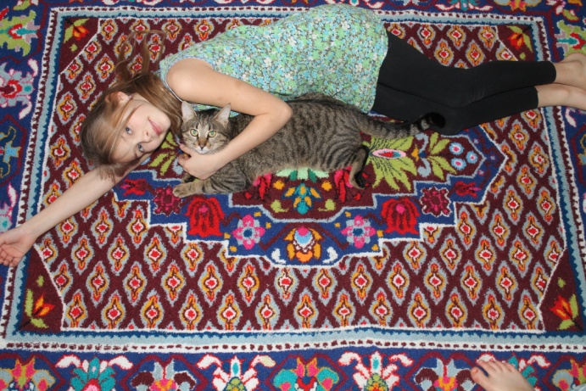
У нас дома находятся несколько ковров, но этот ковёр особенный. Бабушка с дедушкой вышивали его специально для нашей семьи. Им очень хотелось, чтобы он висел над нашей с сестренкой кроваткой.

После смерти бабушки, моя мама на память раздала всем родственникам её ковры. Многие вещи и один из ковров передала в краеведческий музей рыбхоза «Пара». В декабре 2014 года в музее открыт небольшой стенд в память о моей бабушке. Я очень горжусь и люблю свою бабушку! Я всегда буду хранить, и дорожить вещами, сделанными руками моей бабушки.
Только мы, сохранив свои ценности и традиции, поможем нашей стране выжить, предотвратить вымирание нашей самой великой нации. А начинать нужно со своей семьи. Поэтому необходимо найти ту вещь или предмет, которые особенно дороги нам и начать историю своей семьи с них. Эти вещи впитают в себя наше тепло и энергию, приумножат энергию наших потомков. Возможно, в этом и заключается будущее нашей страны.

